Национальный Исследовательский Ядерный Университет
Московский инженерно-физический институт

Кафедра № 40 «физики элементарных частиц»

Реферат по теме:
«Теневой мир с одним (вторым) поколением фермионов»

Студент: Каменщиков А.А.
Группа: Т9-40

Москва, 2011 г.

Теневой мир с одним поколением фермионов.
Основными наблюдательными данными, на которые опирается космология, являются данные о реликтовом излучении, о химическом составе вещества, о крупномасштабной структуре Вселенной. Каждый из видов данных позволяет исходя из космологических представлений предсказать физические явления в соответствующую эпоху. Особое значение для нас имеют данные о химическом составе Вселенной, так как их удается связать с условиями в ранней Вселенной с помощью известной физики (ядер и частиц), позволяя, тем самым, ограничить возможные выходы за ее рамки.
В рамках данного реферата произведено исследование гипотезы, суть которой – предположение о том, что в современной вселенной кроме наблюдаемого нами мира, в котором присутствуют три поколения фермионов, есть ещё и теневой мир с одним поколением фермионов, который нами пока не наблюдался. Полагая, что такая гипотеза справедлива, интересно оценить космологические эффекты, в частности химический состав вселенной на разных стадиях её развития, вытекающий из такого предположения. Такая оценка поможет проверить уровень достоверности гипотезы и, возможно, скорректировать (модифицировать) её.
Для определённости будем работать в предположении, что значения масс фермионов теневого мира, а, соответственно, и их соотношения, совпадают с соответствующими массами и отношениями фермионов в «обычном» (наблюдаемом нами) мире в рамках второго поколения. Для определённости будем считать, что, как и в обычном мире, первое поколение фермионов теневого мира стабильно.
Кроме того, будем иметь в виду, что в рассматриваемой модели отсутствуют механизмы инфляции и бариосинтеза. Поэтому при анализе космологической эволюции начальные условия расширения, существование горячей стадии ранней вселенной и величина барионной асимметрии вселенной постулируются. Привлекаются дополнительные предположения о величине и знаке асимметрии в зеркальном мире. Положим также, что обычный мир находился в термодинамическом равновесии с теневым миром до T ~ 150 МэВ.
Проверим далее насколько возможна реализация данной модели во вселенной.
Космологический нуклеосинтез и следствия для случая двух сортов фермионов теневого мира.
Рассмотрим химический состав нашего (обычного) мира в условиях присутствия теневого мира с оговорёнными выше свойствами.
При температуре T ~ Л_{КХД} ~ 150 МэВ во Вселенной должен был произойти КХД фазовый переход: из кварк-глюонной плазмы в адроны.
Реакции
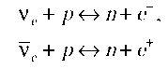
(8)
обеспечивали термодинамическое равновесие между двумя состояниями нуклона N=n, p (за счет сильного взаимодействия такое равновесие невозможно из-за большой массы пионов). Согласно термодинамике заселенность двух состояний нуклона, отличающихся по энергии на Dm = m_{n}—m_{p} = 1,29 МэВ, определяется отношением
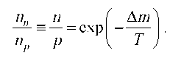
(9)
Формула (9) при T = T* дает закаленное n-p отношение. Более точные оценки дают
(13)
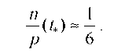
За промежуток времени t* $÷$ t_{D} примерно 10% нейтронов успевает распасться до того, как они начнут объединяться с протонами в дейтерий. Таким образом
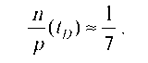
(14)
Дальнейшая цепочка реакций переводит практически все нейтроны в гелий-4. Все реакции протекают сравнительно за короткое время. Синтез более тяжелых ядер не происходит из-за высокого кулоновского барьера и отсутствия устойчивых ядер с атомными числами 5 и 8. Практически все нейтроны и протоны распределяются между водородом и гелием-4, так что для их массовых долей получается:
(16б)
(16а)
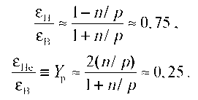
На рис. 1 показаны предсказания относительных содержаний первичных элементов в зависимости от $η_{B}$ в сравнении с оценками, основанными на наблюдениях, с учетом их ошибок.
Как отмечено, практически все нейтроны переходят в результате первичного нуклеосинтеза в гелий-4, так что закаленное количество нейтронов (9) предопределило количество He во Вселенной. Отношение n/p зависит от числа сортов частиц К_{е}*
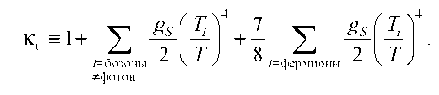
(18)
где g_{S} – число спиновых состояний.
Оценим далее температуру теневого мира T_{i} для коррекции вклада фермионов теневого мира в $κ_{ε}$ (18). Для этого воспользуемся законом сохранения энтропии для обычного и теневого мира по отдельности, а, соответственно, и для суммы энтропии теневого и обычного мира. За «нулевую» точку возьмём момент, когда температура теневого и обычного мира была одинакова и равна T ~ 150 МэВ:
(30а)
S₀ = s₀*a₀³= S_{1*} a₁³ = S₁
(30б)
S₀ = S_{μ} + S_{π} + S∑⁰ + S_{m∑}⁰ + S_{mμ}
(30в)
S₁ = S∑¹ + S_{m∑}¹
(30г)
s = κ_{s}*T³
(30д)
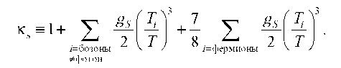
Здесь S₀ – энтропия во время КХД, S₁ – энтропия современного мира, S_{μ} и S_{π} – вклад энтропии пионов и мюонов обычного мира, S_{mμ} – вклад энтропии мюонов теневого мира мира, S∑ - вклад энтропии всего кроме мюонов и пионов (с индексом m – для теневого мира). При современных температурах вклад мюонов и пионов в κ_{s} обычного мира прекращается, а в теневом мире пионы вообще отсутствуют (нет первого кваркового поколения) и, поэтому, пропадает только вклад мюонов. Имеют значение только π⁺ и π⁻ (время жизни π⁰ мало), имеющие по одному спиновому состоянию. Мюоны имеют по 2 спиновых состояния, тогда, согласно 30а-д:
(31а)
(1+1+7/8*(2+2+3))*T_{0об}³*a₀³ = (1+7/8*(2+3))*T_{1об}³*a₁³ (в обычном мире)
(31б)
(1+7/8*(1+2))*T_{0m}³*a₀³ = (1+7/8*(1))*T_{1m}³*a₁³ (в теневом мире)
(31в)
T_{0об}*[a₀ / a₁]*[(1+1+7/8*(2+2+3)) / (1+7/8*(2+3))]^{1/3}=T_{1об}
(31г)
T_{0m}*[a₀ / a₁]*[ (1+7/8*(1+2)) / (1+7/8*(1))]^{1/3}= T_{1m}
T_{1m /} T_{1об} = [ (1+7/8*(1+2)) / (1+7/8*(1))]^{1/3} / [(1+1+7/8*(2+2+3)) / (1+7/8*(2+3))]^{1/3} = 1.09
(31д)
Вклады фермионов «обычного» и «теневого» мира учтены в
$κ_{ε}\left(T\sim 1 MeV\right)=2+\frac{7}{8}×\left(2×\frac{2}{2}+3×2×\frac{1}{2}+1×2×\frac{1}{2}*(\frac{T1m}{T1об})^4\right)=7.59$
(31е)
Поскольку в рассматриваемой модели массы фермионов в теневом мире совпадают с массами фермионов в «обычном» мире, то при температуре $T\sim 1 MeV$ (температура закалки) вклад в $κ_{ε}$ будут вносить электроны (позитроны), а также нейтрино (антинейтрино) всех сортов в обоих мирах (в «обычном» мире – 3 сорта, в «теневом» – 1) и, конечно, фотон обычного и теневого мира.
Важно подчеркнуть, что вклад в $κ_{ε}$* вносят любые частицы, включая любые неизвестные, которые даже не взаимодействуют (кроме как гравитационно) с обычными частицами.
Для удобства результаты будем нормировать на случай N =3 (точная оценка которого содержит ряд деталей, вынесенных за рамки данного изложения), наделяя все величины для N = 4 штрихом «'». Отношение (9) для T= T*(см. (12)) представим в виде
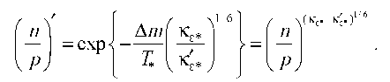
(20)
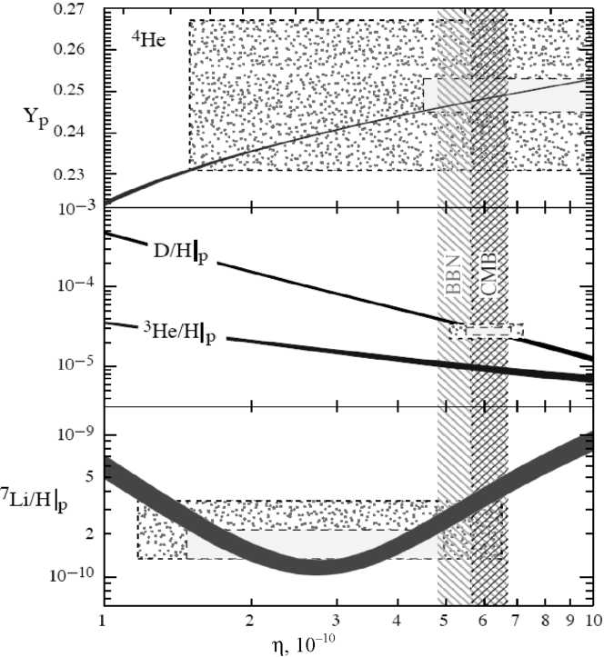
Рис. 1. Относительные содержания первичных химических элементов в зависимости от количества барионов. Толщины линий отражают точность предсказаний. Прямоугольниками показаны области значений в пределах статистических (внутренний) и систематических (внешний) ошибок, полученные из наблюдений. Вертикальные полосы показывают области значений $η_{B}$, допустимых из анализа первичного нуклеосинтеза (BBN) и реликтового излучения (CMB). Индекс «р» означает первичный (primordial)

Выбранному значению соответствует Yp = 25%. Из рис. 1 видно, что в допустимых пределах для $η_{B}$ предсказываемое (для N_{v} = 3) Y_{p}$≈$ (24,6$÷$24,9)%. Значение Yp оценивается с помощью (16б), заменяя (n/p)$→$(n/p)’. Таким образом, подставляя полученное ранее значение К_{е}*=9/2 для случая 1 сортов фермионов теневого мира, имеем следующее:
$\left(\frac{n}{p}\right)’ = {\left(\frac{1}{7}\right)}^{{\left(\frac{43}{8×7.59}\right)}^{\frac{1}{6}}}=0,159$
(21)
Подставляя полученное значение $\left(\frac{n}{p}\right)’$ в 16(б), получим:
$Y_{p}’ = \frac{2×0,159}{1+0,159}≈0.275$
(22)
Вид зависимости относительной доли гелия от числа поколений нейтрино приведен на рис. 2.
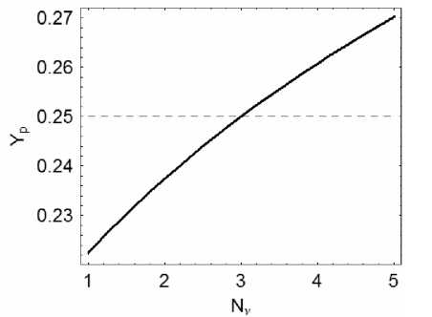

Рис. 2. Приближенная зависимость предсказываемого обилия первичного гелия-4 от числа сортов нейтрино. Нормировано на Yp(Nv = 3) = 0,25

Возвращаясь к рассматриваемой нами модели, предусматривающей наличие одного поколения фермионов теневого мира в дополнение к трём поколениям «обычного» мира, сопоставим полученную нами оценку относительной доли гелия (22) и наблюдаемых значений величины этой с учётом её погрешности (рис. 1) и упомянутых выше следствий. Учитывая, что в нашей модели дополнительный вклад вносят 1 сорт нейтрино и фотон теневого мира, при этом термодинамическое равновесие между мирами наблюдалось только до T ~ Л_{КХД} ~ 150 МэВ, мы приходим к заключению о несоответствии предложенной модели наблюдаемым данным – то есть предложенная изначально модель нежизнеспособна. Это обусловлено избыточным вкладом частиц теневого мира с учётом температурного коэффициента в расчеты для величины Y_{p}. Однако можно заметить, что при отсутствии влияния температурного коэффициента:
$κ_{ε}\left(T\sim 1 MeV\right)=2+\frac{7}{8}×\left(2×\frac{2}{2}+4×2×\frac{1}{2}\right)=7,250$
(19а)
$\left(\frac{n}{p}\right)’ = {\left(\frac{1}{7}\right)}^{{\left(\frac{43}{8×7.250}\right)}^{\frac{1}{6}}}=0,157$
(19б)
$Y_{p}’ = \frac{2×0.157}{1+0.157}≈0.271$
(19в)
выражение 19в для Y_{p} выходит к предельно допустимой границе 0,27 (рис. 1) и перестаёт противоречить наблюдаемым данным.
Этого можно достичь, модифицируя модель следующим образом: предположим, что термодинамическое равновесие между теневым и обычным миром продолжалось вплоть до T = 10 МэВ. Тогда распад и аннигиляция пионов и мюонов разогревал оба мира одновременно и температурный коэффициент (T_{i} / T) равен 1. Такая модель, как отмечалось выше, не противоречит наблюдаемым данным и требует дополнительных исследований. Все остальные свойства нашей модели оставим без изменений.
Будем считать мюоны теневого мира стабильными. При этом, сравнивая энергии частиц с температурой T_{RD→MD} $\sim$ 1эВ, можно увидеть, что такая материя теневого мира неоднородна: она может иметь горячую составляющую в виде нейтрино и фотонов, а также холодную, то есть мюоны.
Положим, что концентрация барионов в теневом мире такая же, как и в обычном мире. Кварковое поколение теневого мира аналогично второму кварковому поколению обычного мира, то есть там присутствует S_{d} и C_{d} кварк. Главная их особенность состоит в том, что в теневом мире S_{d} кварк является стабильным кварком, а C_{d} распадается по каналу:
(33)
C_{d} → S_{d} + μ⁺_{d} + ν_{μd}
через W бозон. Тогда в теневом мире материю будут образовывать только S_{d} кварки (C_{d} кварки распадутся по вышеуказанному каналу в силу своей массивности). Такие кварки вероятнее всего образуют связанное состояние, аналогичное Ω— гиперону(SSS), которое является единственным кандидатом в барионы теневого мира. Ядерные реакции в таком теневом мире, очевидно, отсутствуют. Материя такого мира, возможно, образует звёзды, которые затем становятся чёрными дырами. В таком случае присутствие обычного мира практически не влияет на состав теневого мира.
Механизм образования избыточных лептонов и кварков теневого мира считаем таким же, как и для обычного мира. Тогда для теневого мира подобно обычному на каждый мюон приходится по одному S_{d} и C_{d} кварку каждого цвета. С учётом распада C_{d} кварка каждому мюону будет соответствовать 6 S_{d} кварков и 2 антимюона (в обычном мире каждому электрону соответствует u и d кварки каждого цвета).
Произведём оценку масс кварков теневого мира исходя из массы теневого мира, которую следует объяснить, а также возможности распада C_{d} по вышеуказанному каналу. Напомним, что доля массы вселенной, приходящаяся на обычный мир – 4% (массы барионов формируют u и d кварки массами 300 МэВ/с²), а на теневой – 22%. Из таких соображений сконструируем массы кварков следующим образом:
M_{Sd} = 22/4*300 = 1650 МэВ/с²
(34)
Массу M_{Сd} изменим так, чтобы возможность распада по мюонному каналу была обеспечена, к примеру:
(35)
M_{Сd} = 2000 МэВ/с²
В таком случае C_{d} кварк теневого мира по прежнему будет распадаться и все описанные ранее эффекты останутся справедливыми.
Ограничение на массу нейтрино.
Существующие оценки полной плотности Вселенной безотносительно типа населяющей материи, можно наложить ограничение на массу
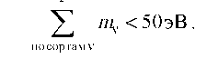
(36)
Кроме того, принимая во внимание динамические характеристики нейтринной компоненты вещества, ограничение существенно усиливается. Нейтрино относится к горячему типу материи - горячей скрытой массе HDM (от английского HotDarkMatter). C ее помощью нельзя сформировать объекты во Вселенной меньше определенного размера. Анализ данных о КМС Вселенной позволяет наложить ограничение
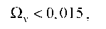
(37)
фактически нивелирующее роль HDM в формировании КМС. Откуда
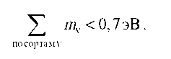
(38)
Предполагаемые формы теневой материи.
Попытаемся определить формы материи, которая может формироваться частицами теневого мира с вышеописанными свойствами.
Для начала, оценим возможность формирования материи в теневом мире в принципе. Для этого сопоставим время свободного пробега частицы в теневом мире с временем жизни вселенной. Воспользуемся следующими оценками:
t = 1 / (n*v*σ)
где n – концентрация барионов в теневом мире (в рассматриваемой модели она постулировалась равной концентрации барионов в обычном мире, то есть 1 см⁻³), σ – поперечное сечение частицы (r $\sim$1 / m → σ = 10⁻¹⁶ см² * (m_{e} / m_{μ})² = 10⁻¹⁶ / 40000 = 0.25*10⁻²⁰ см²), v – скорость движения частицы, определяемая гравитационными свойствами вселенной (v = 200*10⁵ см/c). Время жизни вселенной 10¹⁷ с. Тогда
t = 1 / (1*0.25*10⁻²⁰* 200*10⁵) = 2*10¹³ с << 10¹⁷ с
(39)
Из такой оценки вытекает, что образование материи в теневом мире теоретически возможно.
Рассуждения о форме материи, формируемой в теневом мире, можно построить на следующих тезисах:
- В теневом мире единственными стабильными кварками являются S_{d} кварки, формирующие единственно возможный барион: Ω_{d} барион (SSS).
- Объединение нуклонов (формирование сложных ядер) в таком мире невозможно, поскольку в теневом мире нет кандидатов в переносчики межнуклонного взаимодействия (аналогов π – мезонов).
- В теневом мире отсутствуют ядерные реакции.
Основываясь на таких тезисах, можно положить, что материю в таком мире будут формировать атомы, состоящие Ω_{d} бариона в роли ядра и вращающегося вокруг него мюона. Сталкиваясь между собой и теряя энергию посредством излучения фотонов, такие атомы будут объединяться в плотные звезды. Однако, в силу отсутствия термоядерных реакций, эти звёзды не смогут существовать в равновесии и, после достижения критической массы, будут превращаться в чётные дыры. Таким образом, материю теневого мира формируют чёрные дыры и плотные звёзды, ещё не успевшие перейти в чёрные дыры.
Заключение.
Таким образом, рассматривая изначальную модель, предусматривающую наличие теневого мира с одним вторым поколением фермионов, находившимся в термодинамическом равновесии с обычным миром до T ~ Л_{КХД} ~ 150 МэВ, мы пришли к выводу, что такая модель расходится с наблюдениями (оценки химического состава вселенной) и требует изменения.
В качестве модификации модели предложено считать, что теневой мир находился в термодинамическом равновесии с обычным миром вплоть до T = 10 МэВ. Фермионы теневого мира - аналоги второго поколения «обычного» мира со стабильным мюоном, стабильным S_{d} кварком и нестабильным C_{d} кварком:
M_{Sd} = 1650 МэВ/с²
M_{Сd} = 2000 МэВ/с²
Такая модификация снимает противоречия с наблюдаемыми оценками химического состояния ранней и современной вселенной на основе явлений нуклеосинтеза, даёт объяснение скрытой массе вселенной и делает такую модель возможной и интересной для дальнейших исследований.
Кроме того, приведена оценка суммарной массы нейтрино (антинейтрино) по всем поколениям как «обычного», так и теневого мира.
Также оценены возможные формы материи теневого мира, а именно чёрные дыры и плотные звёзды, ещё не успевшие перейти в чёрные дыры.
Таким образом, нами получена модель, которая не противоречит закономерностям нуклеосинтеза и наблюдаемым экспериментальным данным, способная объяснить массу тёмной материи.

СПИСОК ЛИТЕРАТУРЫ.
- Бронников К.А., Рубин С.Г. Лекции по гравитации и космологии. – М.: МИФИ, 2008.
- Емельянов В.М. Стандартная модель и её расширения.– М.: ФИЗМАТЛИТ, 2007.
- Емельянов В.М., Белоцкий К.М. Лекции по основам электрослабой модели в новой физике. – М.: МИФИ, 2007.
- Окунь Л.Б. Лептоны и кварки. Изд. 4-е. – М.: Издательство ЛКИ, 2008.
- Перкинс Д. Введение в физику высоких энергий. – М.: Энергоатомиздат, 1991.
- Рубин С.Г. Устройство нашей Вселенной. – Фрязино: Век 2, 2006.
- Хлопов М.Ю. Основы космомикрофизики. – М.: Едиториал УРСС, 2004.

